G7 समूह
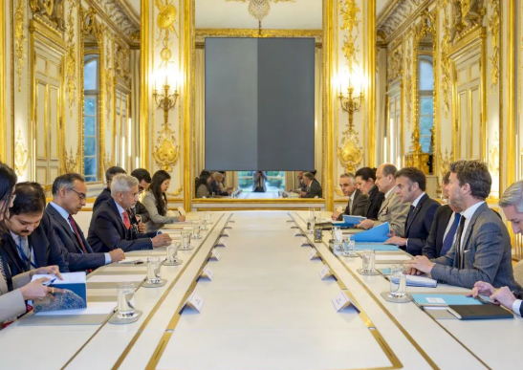
हाल ही में, भारत के विदेश मंत्री ने G7 विदेश मंत्रियों के शिखर सम्मेलन के दौरान फ्रांस के राष्ट्रपति Emmanuel Macron से मुलाकात की।
ग्रुप ऑफ सेवन (G7) दुनिया की सात विकसित अर्थव्यवस्थाओं का एक अनौपचारिक समूह है।
- इसकी स्थापना वर्ष 1975 में तेल संकट के जवाब में की गई थी।
सदस्य देश (Members) : कनाडा, फ्रांस, जर्मनी, इटली, जापान, यूनाइटेड किंगडम , संयुक्त राज्य अमेरिका
- रूस 1998 में इसमें शामिल हुआ था, जिससे यह समूह अस्थायी रूप से G8 बन गया।
- वर्ष 2014 में यह फिर से G7 प्रारूप में लौट आया।
कार्य क्षेत्र (Scope)
- प्रारंभ में G7 केवल वैश्विक अर्थव्यवस्था से जुड़े मुद्दों पर केंद्रित था।
- अब यह विदेश नीति, सुरक्षा, व्यापार, जलवायु परिवर्तन और विकास जैसे व्यापक वैश्विक मुद्दों को कवर करता है।
शासन व्यवस्था (Governance)
- इसका कोई स्थायी सचिवालय, निर्धारित प्रक्रिया या प्रशासनिक ढांचा नहीं है।
- इसकी अध्यक्षता (Presidency) हर वर्ष सदस्य देशों के बीच घूमती रहती है।
- यूरोपीय संघ (EU) G7 की घूर्णन अध्यक्षता नहीं करता।
- G7 का एजेंडा और प्राथमिकताएँ संबंधित अध्यक्ष देश द्वारा तय की जाती हैं।
- इसके निर्णय आमतौर पर सर्वसम्मति (consensus) से लिए जाते हैं।

G7 Group
Recently, India’s External Affairs Minister met the French President Emmanuel Macron on the sidelines of the G7 Foreign Ministers’ Summit.
The Group of Seven (G7) is an informal grouping of seven of the world’s advanced economies.
- It was established in 1975 in response to the oil crisis.
Members
Canada, France, Germany, Italy, Japan, the United Kingdom, and the United States
- Russia joined the group in 1998, temporarily turning it into the G8.
- In 2014, the group reverted to the G7 format.
Scope
- Initially, the G7 focused only on issues related to the global economy.
- Now, it covers a broad range of global issues such as foreign policy, security, trade, climate change, and development.
Governance
- It has no permanent secretariat, formal procedures, or administrative structure.
- Its presidency rotates annually among member states.
- The European Union (EU) does not hold the rotating presidency of the G7.
- The agenda and priorities of the G7 are determined by the country holding the presidency.
- Decisions are usually taken by consensus.

बायोटेक्नोलॉजी रिसर्च एंड इनोवेशन काउंसिल (BRIC)
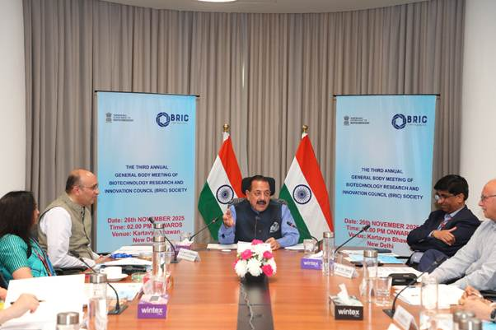
बायोटेक्नोलॉजी रिसर्च एंड इनोवेशन काउंसिल–रिसर्च एडवाइजरी बोर्ड (BRIC-RAB) की उद्घाटन बैठक 27 और 28 मार्च 2026 को रीजनल सेंटर फॉर बायोटेक्नोलॉजी (RCB), फरीदाबाद में आयोजित की गई।
इस बैठक की मुख्य विशेषताएं निम्नलिखित हैं:

बायोटेक्नोलॉजी रिसर्च एंड इनोवेशन काउंसिल (BRIC)
- यह एक शीर्ष (Apex) स्वायत्त निकाय है, जिसे एक पंजीकृत सोसाइटी के रूप में स्थापित किया गया है।
- इसे Department of Biotechnology (DBT) के 14 स्वायत्त संस्थानों को समाहित (subsuming) करके बनाया गया है।
- BRIC का उद्देश्य अपने अनुसंधान संस्थानों के प्रशासन के लिए आंतरिक (intra-mural) कोर अनुदानों के माध्यम से एक केंद्रीकृत और एकीकृत शासन तंत्र प्रदान करना है।
- यह DBT संस्थानों की प्रमुख क्षमताओं के क्षेत्रों में मूलभूत खोज (basic discovery) से लेकर अनुप्रयोग (application) तक बहु-विषयक अनुसंधान को बढ़ावा देता है।
- BRIC का लक्ष्य वैश्विक स्तर पर प्रतिस्पर्धी और राष्ट्रीय रूप से प्रासंगिक पारिस्थितिकी तंत्र में ज्ञान और नवाचार को प्रोत्साहित कर वैज्ञानिक नेतृत्व की नई पीढ़ी को विकसित करना है।
BRIC के उद्देश्य
- राष्ट्रीय प्राथमिकताओं के अनुरूप जैव प्रौद्योगिकी में अत्याधुनिक (cutting-edge) अनुसंधान को बढ़ावा देना
- संस्थानों के बीच नवाचार और तकनीकी हस्तांतरण (translation) को प्रोत्साहित करना
- आत्मनिर्भर भारत के सिद्धांतों के अनुरूप स्वदेशी तकनीकों और क्षमताओं का विकास करना
नोडल मंत्रालय (Nodal Ministry)
- Ministry of Science and Technology

Biotechnology Research and Innovation Council (BRIC)
The inaugural meeting of the Biotechnology Research and Innovation Council–Research Advisory Board (BRIC-RAB) was held on 27th and 28th March 2026 at the Regional Centre for Biotechnology (RCB), Faridabad.
The key highlights of this meeting are as follows:
About Biotechnology Research and Innovation Council (BRIC)
- It is an apex autonomous body established as a registered society.
- It has been formed by subsuming 14 autonomous institutes of the Department of Biotechnology (DBT).
- BRIC aims to provide a centralized and unified governance mechanism for the administration of its research institutions through intra-mural core grants.
- It promotes multidisciplinary research in areas of strength within DBT institutions, ranging from basic discovery to application.
- BRIC seeks to nurture the next generation of scientific leaders by enabling the pursuit of knowledge and innovation in globally competitive and nationally relevant ecosystems.
Objectives of BRIC
- To promote cutting-edge research in biotechnology aligned with national priorities
- To foster innovation and translation across institutions
- To develop indigenous technologies and capabilities in line with the principles of Atmanirbhar Bharat
Nodal Ministry
- Ministry of Science and Technology

